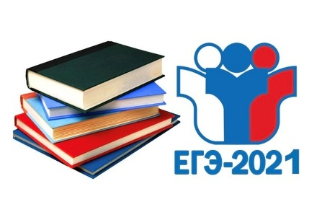Лучшие результаты
Русский язык | Математика  профильного уровня | Обществознание, английский язык | Биология | Химия
Кривуля Елизавета – 100 баллов.  Операй Ульяна – 96 баллов.  Скиба Кристина – 88 баллов.  Бостанджиева Надежда – 86, Стовбур Алиса – 84 балла,  Филева Анастасия – 84 балла, Бурлуцкий Иван – 82 балла,  Сидоренко Юлия – 82 балла | Скиба Кристина – 86 баллов,  Сидоренко Юлия – 80 баллов | Скиба Кристина – 93 балла  Скиба Кристина – 86 баллов | Кривуля Елизавета – 86 баллов | Кривуля Елизавета – 86 баллов

